**«Факторы успешного речевого развития»**

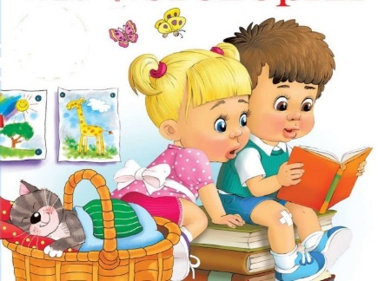

Речь – великий дар природы для общения друг с другом. Она объединяет людей в их деятельности, помогает понять, формирует взгляды и убеждения. Речь оказывает человеку огромную услугу в познании мира.

Ранний и  **дошкольный возраст**- благоприятный период для [**развития устной речи**](https://www.maam.ru/obrazovanie/razvitie-rebenka), закладывается фундамент для *чтения и письма.*

**Возможно ли полноценное развитие детей без речи, без общения?**

**Познавательное развитие** – это всегда многочисленные вопросы-ответы, объяснения, постановка **проблем**, уточнение, чтение. **Физическое развитие** не может обойтись без правил, команд и объяснений, а **художественно-эстетическое** без художественных образов, стихов, литературных текстов, их обсуждений. Уже в самом названии **социально-коммуникативной** области звучит необходимость использования **речевых** средств для реализации намеченных задач. Поэтому о месте **речевого развития** в полноценном формировании личности не стоит и спорить.

**Каково же состояние развития речи на современном этапе**?

21 век – век компьютерных технологий. У детей, казалось бы, есть все для их **развития**: компьютеры, телефоны, телевизоры, но почему-то все больше и больше встречается детей с **речевыми нарушениями**.

**Что нужно делать?**

1. **Эмоциональное общение** с ребенком с момента рождения;
2. Создать в доме **благоприятную атмосферу**, избегать ссор между родителями в присутствии малыша;
3. Создавать **условия для общения** с другими детьми;
4. **Беседовать**с ребенком во время игр и прогулок, **разучивать** с ним стихи, много читать;
5. **Не оставлять без внимания неправильное произношение** звуков ребенком. Проводить логопедические занятия для детей в игровой форме;
6. **Развивать** у ребенка **слуховое внимание**, тренировать **артикуляционный аппарат, мелкую моторику рук** это ведет к развитию речи ребенка;
7. **Следить за своей речью**, чтобы она была четкой, плавной, выразительной, умеренной по темпу. Речь взрослого – пример для подражания;

8.  **Объяснять** ребенку **непонятные слова**, встречающиеся в книжках.

9. **Удовлетворение любознательности** ребенка. Ответы на все его «почему».

10. Задавать ребенку **конкретные вопросы и не торопить** с ответом.

11. **Совместные** выезды на природу, экскурсии, посещение театров, музеев.

**Что делать нельзя?**

1. Совсем **не общаться** с ребёнком.

2. **Искажать звукопроизношение** - «сюсюкать» с ребенком, говорить «детским» языком;

3. При общении с ребенком **перегружать свою речь труднопроизносимыми и непонятными для них словами**и оборотами;

4. **Наказывать ребенка за неправильное** произношение или передразнивать его;

5. Разрешать ребенку смотреть **мультфильмы, где герои неправильно произносят слова.**

Статью подготовила

Старостина Марина Александровна

учитель-логопед высшей квалификационной категории